Дистанционный урок на платформе ZOOM

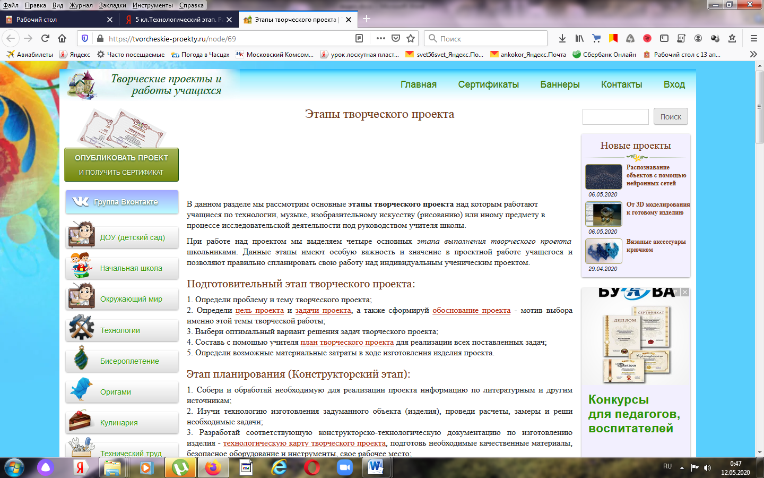<https://tvorcheskie-proekty.ru/node/521>

**5 класс**

**Урок: Тема:** «**Технологический этап творческого проекта» "Технологическая документация"**

**Цели урока**: **-**

*Образовательная*: познакомить учащихся с понятиями: «Технологически этап. Технологическая документация»;

*Развивающая:* привить навыки четкого и правильного выражения своих мыслей, уметь анализировать, выделять главное, сравнивать; способствовать запоминанию основной терминологии;

*Воспитательная*: способствовать воспитанию бережного отношения к оборудованию, эстетических качеств личности.

1. Формирование понятий маршрутная карта, операционная карта, технологическая карта, технологическая операция, технологический процесс, технологический переход, технологическая документация на уровне осмысления.
2. Отработать навыки составления технологических карт и переносу знаний и умений в новую ситуацию.
3. Научить делать выводы.

**Проект** – это творческая деятельность, направленная на достижение определенной цели, решение какой-либо проблемы.

Проектированием называется подготовка комплекта проектной документации, а также сам процесс создания проекта. При проектировании выполняют пояснительную записку, содержащую анализ ситуации, эскизы, чертежи, экономические расчеты, описание технологии, выбор материалов и инструментов. Итак, проектная деятельность – это деятельность по созданию нового нужного изделия, новой услуги.

Работу над творческим проектом  можно разделить на три этапы

а) подготовительный этап (поисковый);

б) технологический этап;

в) заключительный этап.

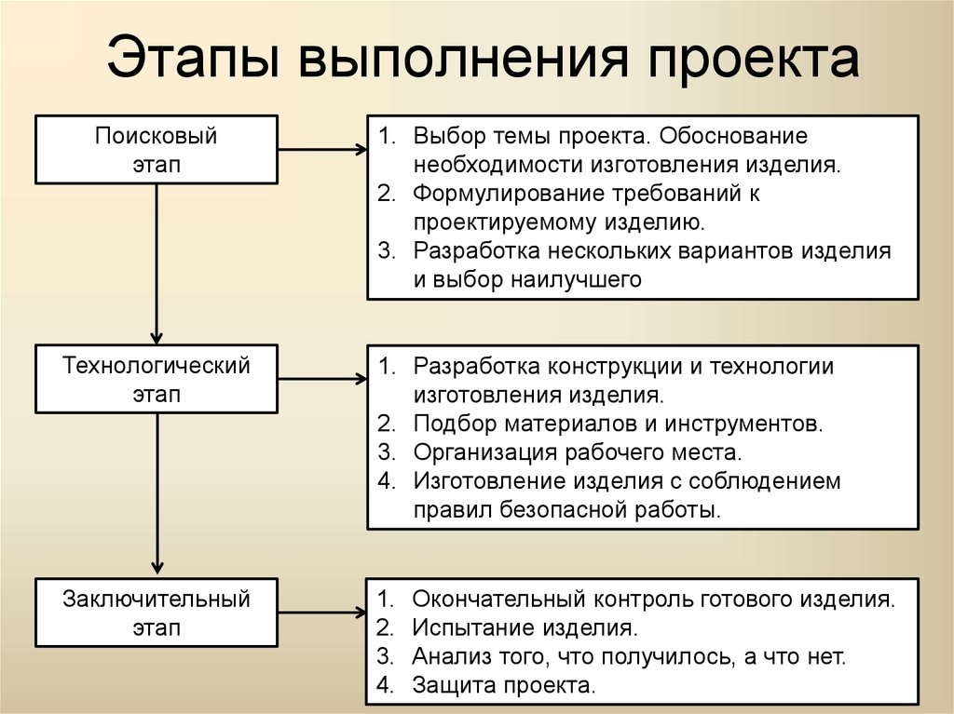таблица-1

**Поисковый этап** начинается с выбора темы проекта.

Для этого надо определить потребность и  выяснить какое изделие или услуга нужна тебе или твоим близким.

Далее надо собрать необходимую  информацию на выбранную тему. Затем оценить, достаточно ли у тебя знаний и умений, чтобы выполнить задуманное. Есть ли материалы для изготовления проекта?  Обосновать свой выбор.

Далее перечислить требования к изделию по следующим критериям: простота изготовления, эстетичность, удобство и безопасность  в эксплуатации и т.д.

Затем разработать возможные варианты изготовления в виде рисунков, фотографий, опираясь на материалы  журналов, книг и сайтов Интернета. Сравнивая достоинства и недостатки, выбрать лучший вариант.

После составления рабочих чертежей на изделие осуществляется технологическая подготовка производства. Она включает в себя разработку технологической документации на изготовление изделия.

Технологическая документация – это графические и текстовые документы, определяющие технологию изготовления изделия. В состав технологической документации входит и конструкторская документация.

Основным и технологическими документами являются карты –

технологическая, операционная, маршрутная.

Технологическая карта – это документ, в котором записан весь процесс обработки деталей и изделий с указанием технологических операций и их составных частей (переходов), а также материалов, конструкторской документации, технологической оснастки.

Операционная карта – это перечень переходов и установок по обработке изделия и применяемых инструментов.

Маршрутная карта – это описание отдельных маршрутов в технологии изготовления детали или изделия последовательно по всем переходам.

*Технологический процесс* – это часть всего производственного процесса, содержащая целенаправленные действия по изменению формы, размеров и свойств материалов при изготовлении из них изделия.

*Технологическая операция* – это законченная часть технологического процесса, выполняемая на одном рабочем месте или станке различными инструментами: (точение на токарном станке, сверление, строгание на верстаке и т. д.) Технологическая операция состоит из различных технологических переходов, т.е. это часть технологической операции (сверление одним сверлом – первый переход, сверление сверлом другого диаметра – второй переход и т. д.)

Разработку технологической документации осуществляют на основе стандарта ЕСТД – единой системы технологической документации.

**Технологический этап.**

Технологический этап включает в себя разработку *технологической документации* для изготовления объекта проектирования. Это значит, что необходимо под­готовить *план работы по изготовлению изделия.* В пла­не нужно определить последовательность изготовления изделия, а также какие материалы, оборудование, ин­струменты и приспособления вам потребуются. Напри­мер, для изготовления разделочной доски нужны: березовая заготовка, верстак, сверлильный станок, инстру­менты по обработке древесины.

При работе над составлением технологической доку­ментации, решая различные задачи, возможно, придет­ся возвращаться к конструкторскому или даже к подго­товительному этапу. Не огорчайтесь, даже опытные изобретатели часто возвращаются к начальным этапам проектирования. Это связано с необходимостью внесе­ния изменений в ход проектирования, так как все осо­бенности изготовления изделия предусмотреть невоз­можно.

Результаты работы можно оформить в виде таб­лицы (табл. 2).

Таблица 2

**План изготовления изделия**

Материал: ________________________________________________________________________________

|  |  |  |  |
| --- | --- | --- | --- |
| № п/п | Последовательность выполнения работы | Оборудование, приспособления | Инструменты |
|  |  |  |  |

**Примерный план выполнения проекта**

**Подготовительный этап**

1. Актуальность проблемы
2. Цель проекта
3. Обоснование выбора темы проекта
4. Задачи
5. Требования к изделию
6. Разработка идеи
7. Поиск лучшей идеи
8. Исследование
9. Мой выбор

**Технологический этап**

1. Используемые материалы
2. Инструменты и оборудование для изготовления изделия
3. Организация рабочего места, правила безопасной работы
4. Технология изготовления изделия
5. Технологическая карта
6. Экономическое обоснование
7. Экологическое обоснование

**Заключительный этап**

1. **Закрепление нового материала.** Что включает в себя технологический этап?
2. Что значит разработать технологическую докумен­тацию?
3. Для чего нужен план изготовления изделия?
4. *В чем сходство и различие между технологической картой и планом изготовления изделия?
5. *Может ли рабочий на предприятии изготовить ка­кую-либо деталь без технологической документа­ции? Обоснуйте свой ответ.

**ДЗ-1 Практическая работа. «**Разработка плана работы по изготовлению изделия»

* Тема проекта.
* Цель проекта. Задача практической работы.
* Выбор вариантов
* Инструктаж по ТБ.

План работы. Самостоятельная работа учащихся.

**ДЗ-1** Технология 5 класс под редакцией В.М. Казакевича §2.1 стр.16; §2.2 стр.18 Проверь себя: стр17,21( устно) Выпиши из урока основные понятия в тетрадь.

ДЗ-2:Просмотреть видео материал «Конструкторская документация»

<https://www.youtube.com/watch?v=lIO_pNmPjnc>

прочитать урок, выписать основные термины; просмотреть презентации; <https://tvorcheskie-proekty.ru/node/521> (файл с приблизительными темами проекта)

выполнять практическую работу т.е. Проект. Желаю успеха!

Дополнительно , просмотреть: <https://resh.edu.ru/subject/lesson/7553/main/256220/>

<https://resh.edu.ru/subject/lesson/7554/start/256592/>

<https://www.youtube.com/watch?v=lIO_pNmPjnc>